EKONOMSKA ŠOLA  NOVO MESTO | VAJA AFTER EFFECTS | Zdenko POTOČAR

VAJA AF 11C –VERTEX TOOL

Kreiraj mapo: VAJA AF 11D – ANIMIRANJE LIKOV EASY EASE
ter podmape: GRADIVO, PROJEKT, RENDER.

1. Naredi novo kompozicijo - 5 sek
2. naredi novi solid layer svetlo ORANŽNE barve

3. Naredi nov shape layer in izberi PEN TOOL:

Nariši lomljeno premico.
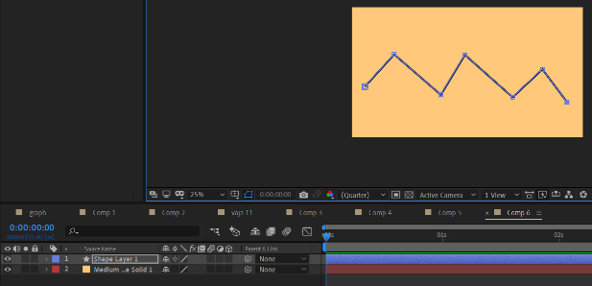
Spremeni barvo črte v rdečo, povečaj debelino črte (stoke).

Točke, kjer se premica lomi, imenujemo VERTEX.
Primi posamezen vertex in jim spremeni položaj.
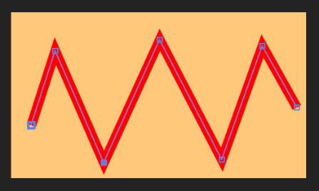

4. S pomočjo ADD VERTEX TOOL dodaj še nekaj točk na premico, da dobiš taklole:
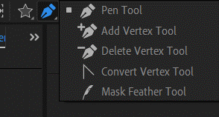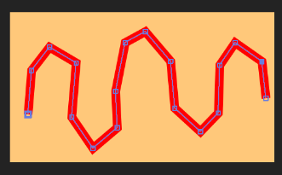

5. Vertexe lahko pobrišeš z DELETE VERTEX TOOL. Poizkusi in jih pobriši nekaj.
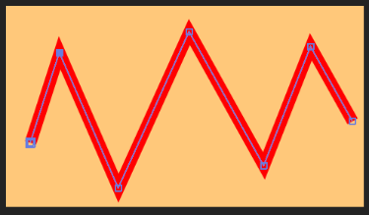

5. Vertexe lahko preoblikuješ z CONVERT VERTEX TOOL. Naredi spodnje:
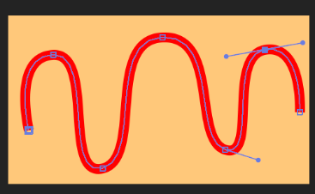

6. Kreiraj novo kompozicijo 5 sekund.
Ustvari novi layer modre barve.
Ustvari nov shape layer.
S pen toolom boš kreiraj lik v obliki srca. Ko želiš, da je vertex v krivulji (ne lomljen), moraš s miško točko tiščati dalj časa. Tako da se pojavi točka s tangento.
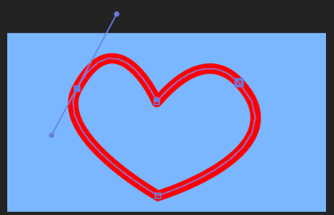

7. Odpri še 5 novih kompozicij in v vsaki naredi barvno podlago in novi shape layer na katerem oblikuješ naslednje like s pomočjo vertexov: BANANO, JABOLKO, RIBO, METULJA.

8.
Odpri novo kompozicijo in nanjo položi vse kompozicije z liki. Vsako kompozicijo ustrezno pomanjšaj in jih položi eno poleg druge.

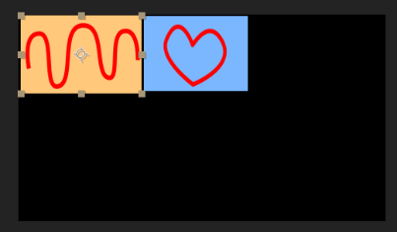

Shrani projekt in renderiraj.

- pazi na ustrezno poimenovanje datotek
(Naprimer: leto-mesec-dan_Priimek_ime vaje_ver_številka.mp4)

PAZI:
- Če oddajaš v spleto učilnico velikost datoteke mp4 skrči kolikor se le da
- Če profesor zahteva oddaj še v wordu narejen print shot (print screen) projekta, kjer se vidijo vse časovnice

